Nâng cao kỷ luật, kỷ cương hành chính, văn hóa công vụ, quy tắc ứng xử của cán bộ, công chức; thực hiện có hiệu quả cơ chế một cửa, một cửa liên thông theo hướng văn minh, hiện đại.

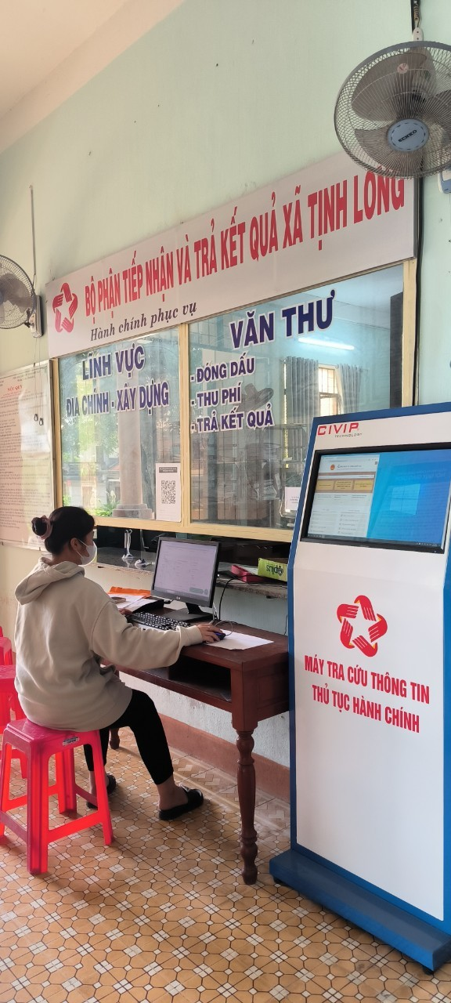
Nhằm nâng cao nhận thức, trách nhiệm của tập thể lãnh đạo, người đứng đầu cơ quan, đơn vị, của cán bộ, công chức trong cơ quan hành chính nhà nước và nhân dân về ý nghĩa, mục tiêu, tầm quan trọng của công tác cải cách hành chính đối với sự nghiệp phát triển kinh tế - xã hội. Nâng cao kỷ luật, kỷ cương hành chính, văn hóa công vụ, quy tắc ứng xử của công chức; thực hiện có hiệu quả cơ chế một cửa, một cửa liên thông theo hướng văn minh, hiện đại. Tăng cường sự tham gia của người dân, doanh nghiệp và tổ chức xã hội trong việc thực hiện cải cách hành chính; khuyến khích người dân, tổ chức và doanh nghiệp tích cực sử dụng các dịch vụ công trực tuyến, dịch vụ bưu chính công ích và giám sát các hoạt động thực thi công vụ. UBND xã đã triển khai 06 nhiệm vụ cải cách hành chính gồm: Cải cách thể chế; Cải cách thủ tục hành chính (TTHC); Cải cách tổ chức bộ máy; Cải cách chế độ công vụ; Cải cách tài chính công; Xây dựng và phát triển chính quyền điện tử hướng đến chính quyền số.
Trong đó, nhiệm vụ cải cách chế độ công vụ được xem là một trong sáu nhiệm vụ quan trọng trong công tác cải cách hành chính tại địa phương.
Tăng cường kỷ luật, kỷ cương hành chính trong trong đội ngũ cán bộ, công chức, viên chức theo Quyết định số 48/2021/QĐ-UBND ngày 22/9/2021 của UBND tỉnh, Chỉ thị số 31-CT/TU ngày 13/6/2014 của Ban Thường vụ Tỉnh ủy về chủ trương không dùng bia, rượu trong buổi trưa của các ngày làm việc, Chỉ thị số 17/CT-UBND ngày 10/11/2016 của Chủ tịch UBND tỉnh về tăng cường kỷ luật, kỷ cương trong các cơ quan hành chính nhà nước tỉnh Quảng Ngãi.
Qua đó, từng bước xây dựng và nâng cao chất lượng đội ngũ cán bộ, công chức của xã. Thực hiện đúng các quy định, sử dụng, đánh giá cán bộ công chức và công tác quản lý cán bộ, công chức. Tiếp tục đẩy mạnh và nâng cao chất lượng công tác đào tạo, bồi dưỡng cán bộ, công chức theo kế hoạch đào tạo, bồi dưỡng cán bộ, công chức hàng năm của xã, thành phố, tỉnh. Bố trí, phân công cán bộ, công chức đảm nhiệm các công việc phù hợp với trình độ chuyên môn, năng lực, sở trường công tác. Thực hiện tốt công tác đánh giá, phân loại, khen thưởng, kỷ luật đối với cán bộ, công chức theo quy định của pháp luật. Việc đánh giá, phân loại, khen thưởng, kỷ luật cán bộ, công chức phải theo các tiêu chí cụ thể gắn với chất lượng, hiệu quả công việc; đồng thời phải xử lý nghiêm đối với hành vi vi phạm pháp luật; thực hiện nghiêm văn hóa công sở do UBND xã ban hành. Xây dựng và thực hiện tốt các quy định về trách nhiệm, về đạo đức cán bộ, công chức, các quy định về văn hoá công sở nhằm nâng cao tinh thần trách nhiệm và đạo đức nghề nghiệp của đội ngũ cán bộ, công chức.

Để đáp ứng với yêu cầu công việc trong tình hình mới thì mỗi cán bộ, công chức cần có tác phong, thái độ lịch sự, nghiêm túc, đúng mực trong giao tiếp, ứng xử với tổ chức và công dân; ngôn ngữ giao tiếp phải rõ ràng, mạch lạc, văn minh, không chửi thề, không nói tiếng lóng, quát, dọa nạt; không có hành vi, lời nói hạch sách, nhũng nhiễu, gây căng thẳng, bức xúc, gợi ý nhằm trục lợi cá nhân.
Đây cũng là một trong những nội dung đáng chú ý quy định tại dự thảo Nghị định của Chính phủ ban hành Bộ quy tắc Đạo đức công vụ, đang được Bộ Nội vụ xin ý kiến rộng rãi các tầng lớp nhân dân./.

